Lampiran I
- Judul Penelitian:

KEMAMPUAN MENGENAL TUMBUHAN MELALUI PENERAPAN PENGAJARAN OUTDOOR CLASS PADA PELAJARAN IPA MURID TUNAGRAHITA RINGAN KELAS DASAR IV DI SLB SOMBA OPU KABUPATEN GOWA.

- Teori Peubah
Outdoor Class merupakan pengajaran yang sangat menyenangkan, Dikatakan menyenangkan karena mampu merangsang minat dan keinginan siswa untuk belajar dan meningkatkan potensi dirinya, media pembelajaran ini menarik untuk diikuti oleh semua peserta didik karena fokus dan perhatian anak didik akan tertuju pada proses pembelajaran yang sedang diikuti, sehingga, dengan fokus dan perhatian tersebut, anak didik akan berusaha sekuat tenaga mengeluarkan segala potensi dirinya untuk mengikuti proses pembelajaran tersebut. Hal semacam ini tentu akan menjadi sesuatu yang menyenangkan bagi anak didik.
Pada dasarnya, memvisualkan fakta, gagasan, kejadian, peristiwa dalam bentuk tiruan dari keadaan sebenarnya untuk dibahas di dalam kelas dalam membantu proses pengajaran. Dilain pihak para siswa bisa mempelajari keadaan sebenarnya di luar kelas dengan menghadapkan para siswa kepada lingkungan yang aktual untuk dipelajari, diamati dalam hubungan dengan proses belajar mengajar. Cara ini lebih bermakna disebabkan para siswa dihadapkan dengan peristiwa dan keadaan yang sebenarnya secara alami, sehingga lebih nyata, lebih faktual dan kebenarannya lebih dapat dipertanggung jawabkan.
Membawa kelas atau para siswa keluar kelas dalam rangka kegiatan belajar tidak terbatas oleh waktu. Artinya, tidak selalu memakan waktu yang lama, tapi bisa saja dalam satu atau dua jam pelajaran bergantung kepada apa yang dipelajarinya dan bagaimana cara mempelajarinya.
Menurut Mariyana (2008: 35-36) keuntungan yang diperoleh dan kegiatan mempelajari lingkugan dalam proses belajar, sebagai berikut :
1). Kegiatan belajar lebih menarik dan tidak membosangkan siswa duduk di kelas berjam-jam, sehingga motivasi belajar siswa akan lebih tinggi.
2). Hakikat belajar akan lebih bermakna sebab siswa dihadapkan dengan situasi keadaan yang sebenarnya atau bersifat alami.
3). Bahan-bahan yang dapat dipelajari lebih kaya serta bersifat faktual sehingga kebenarannya lebih faktual.
4).Kegiatan belajar siswa lebih komprehensif dan lebih aktif sebab dapat dilakukan dengan berbagai cara seperti mengamati, bertanya atau wawancara, membuktikan atau mendemostrasikan, meguji fakta dan lain-lain.
5). Sumber belajar menjadi lebih kaya sebab lingkungan yang dapat dipelajari bisa beraneka ragam seperti ligkugan sosial, lingkungan alam, lingkungan buatan dan lain-lain.
6). Siswa dapat memahami dan menghayati aspek-aspek kehidupan yang ada di lingkungannya. Sehingga dapat membentuk kepribadian yang tidak asing dengan kehidupan sekitarnya, serta dapat memupuk cinta lingkungan. Oleh sebab itu lingkungan disekitarnya harus dioptimalkan sebagai media dalam pengajaran dan lebih dari itu dapat dijadikan sumber belajar para siswa. Berbagai bidang studi yang dipelajari siswa di sekolah hampir bisa dipelajari dari lingkungan, seperti ilmu-ilu sosia, ilmu pengatahuan alam, bahasa, kesenian, keterampilan, olahraga, kesehatan, kependudukan, ekologi dan lain-lain.

Lampiran II

C. Petikan Kurikulum
KURIKULUM MATA PELAJARAN IPA
KELAS DASAR IV SEMESTER II
SEKOLAH DASAR LUAR BIASA MURID TUNAGRAHITA RINGAN

NO | STANDAR KOMPETENSI | KOMPETENSI DASAR
1 | IPA :  Memahami bagian - bagian tumbuhan lingkungan tempat hidupnya | Mendeskripsikan bagian – bagian tumbuhan (akar, batang, daun, bunga dan buah

Lampiran III
D. KISI-KISI INSTRUMEN PENELITIAN
Satuan Pendidikan : SLB Somba Opu Kabupaten Gowa
Mata Pelajaran : IPA
Tema : Tumbuhan
Materi penelitian : Mengenal Tumbuhan
Kelas : Dasar IV
PEUBAH PENELITIAN | ASPEK YANG DINILAI | INDIKATOR | JENIS TES | NO  ITEM | JML ITEM
Pengenalan Bagian-Bagian Tumbuhan | Kemampuan Mengenal bagian-bagian Tumbuhan | Mampu mengenal bagian-bagian tumbuhan | Tes Perbuatan | 1 - 10 | 10
Jumlah |  |  |  |  | 10

Lampiran IV

E. FORMAT INSTRUMEN TES

Satuan Pendidikan : SLB Somba Opu Kabupaten Gowa
Mata Pelajaran : IPA
Materi penelitian : Mengenal Tumbuhan
Kelas : IV
Nama Murid : ……………….
Hari / tanggal : ……………./……….

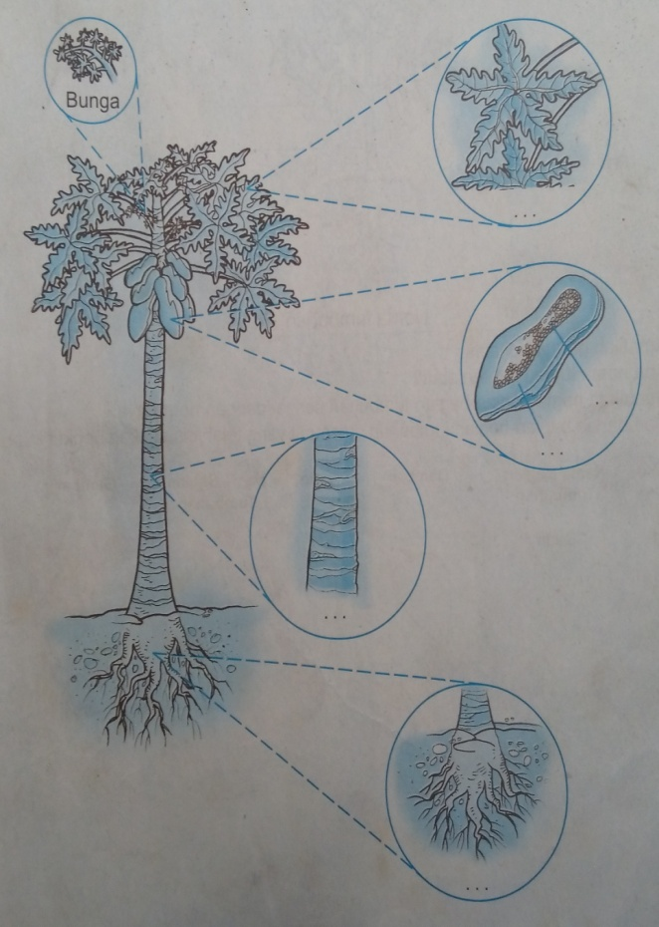

- Menunjukkan Bagian – bagian tumbuhan 1-5
- Tunjukkan gambar daun pada gambar di atas !
- Tunjukkan gambar bunga pada gambar di atas !
- Tunjukkan gambar batang pada gambar di atas !
- Tunjukkan gambar akar pada gambar di atas !
- Tunjukkan gambar buah pada gambar di atas !
- Menyebutkan bagian - bagian 1-5
- Sebutkan gambar dibawah ini !
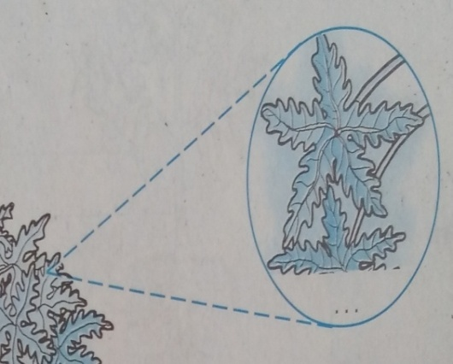

- Sebutkan gambar dibawah ini !
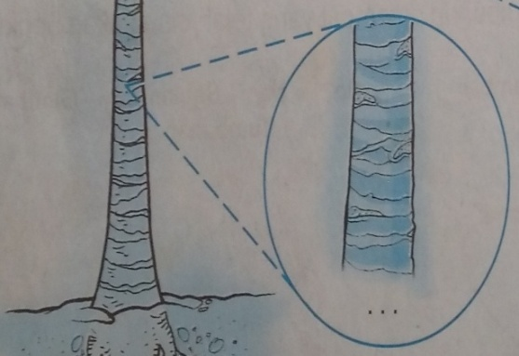
- Sebutkan gambar dibawah ini !
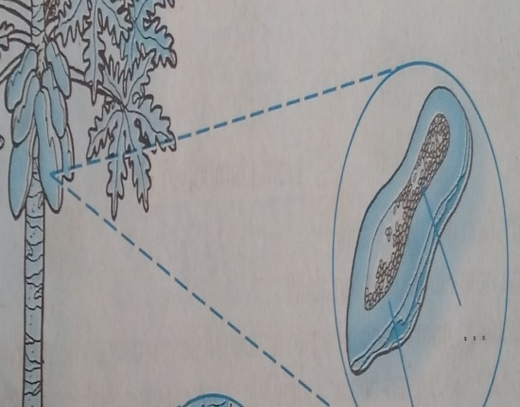

- Sebutkan gambar dibawah ini !
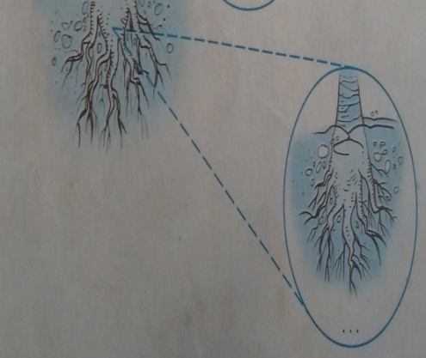
- Sebutkan gambar dibawah ini !
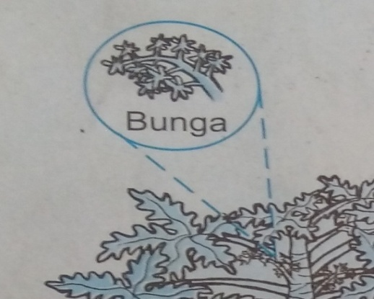

JUDUL: KEMAMPUAN MENGENAL TUMBUHAN MELALUI PENERAPAN PENGAJARAN OUTDOOR CLASS PADA PELAJARAN IPA MURID TUNAGRAHITA RINGAN KELAS DASAR IV DI SLB SOMBA OPU KABUPATEN GOWA.

F. Format Penilaian Tes Mengenal Tumbuhan

Mohon Bapak/ ibu dosen atas kesediaan waktunya dalam memberikan bantuan Untuk memberikan penilaian objektif instrumen kami, dengan cara menceklis sesuai atau tidak sesuai pada kolom/ lajur yang dinilai. Atas bantuan bapak/ ibu dosen , saya mengucapkan banyak terima kasih

Petunjuk :
Penilaian dilakukan dengan memberikan tanda ceklis (√) pada kolom keriteria di bawah ini.

No | Aspek yang dinilai | Keriteria
 |  | Tidak Sesuai  1 | Sesuai  2
1  2  3  4  5  6  7  8  9  10 | A. Menunjukkan Bagian – bagian tumbuhan 1-5  Tunjukkan daun pada gambar di atas !  Tunjukkan bunga pada gambar di atas !  Tunjukkan batang pada gambar di atas !  Tunjukkan akar pada gambar di atas !  Tunjukkan buah pada gambar di atas !  B. Menyebutkan bagian - bagian tumbuhan 1-5  Sebutkan gambar dibawah ini !  Sebutkan gambar dibawah ini !  Sebutkan gambar dibawah ini !  Sebutkan gambar dibawah ini !  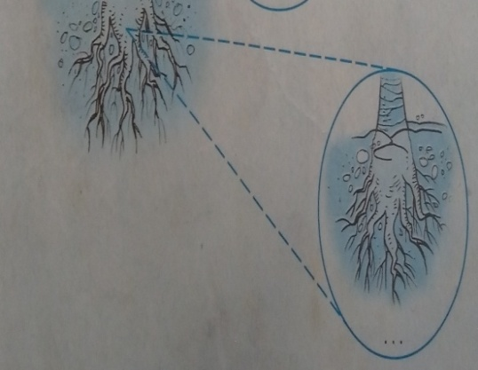  Sebutkan gambar dibawah ini !

Saran : ………………………………………………
………………………………………………
………………………………………………
Makassar, September 2014
Penilai Ahli

Drs. Mufa’adi M.Si
Nip. 195612241985031005

JUDUL: KEMAMPUAN MENGENAL TUMBUHAN MELALUI PENERAPAN PENGAJARAN OUTDOOR CLASS PADA PELAJARAN IPA MURID TUNAGRAHITA RINGAN KELAS DASAR IV DI SLB SOMBA OPU KABUPATEN GOWA.

F. Format Penilaian Tes Mengenal Tumbuhan

Mohon Bapak/ ibu dosen atas kesediaan waktunya dalam memberikan bantuan Untuk memberikan penilaian objektif instrumen kami, dengan cara menceklis sesuai atau tidak sesuai pada kolom/ lajur yang dinilai. Atas bantuan bapak/ ibu dosen , saya mengucapkan banyak terima kasih

Petunjuk :
Penilaian dilakukan dengan memberikan tanda ceklis (√) pada kolom keriteria di bawah ini.

No | Aspek yang dinilai | Keriteria
 |  | Tidak Sesuai  1 | Sesuai  2
1  2  3  4  5  6  7  8  9  10 | A. Menunjukkan Bagian – bagian tumbuhan 1-5  Tunjukkan daun pada gambar di atas !  Tunjukkan bunga pada gambar di atas !  Tunjukkan batang pada gambar di atas !  Tunjukkan akar pada gambar di atas !  Tunjukkan buah pada gambar di atas !  B. Menyebutkan bagian - bagian tumbuhan 1-5  Sebutkan gambar dibawah ini !  Sebutkan gambar dibawah ini !  Sebutkan gambar dibawah ini !  Sebutkan gambar dibawah ini !  Sebutkan gambar dibawah ini !

Saran : ………………………………………………
………………………………………………
………………………………………………
Makassar , September 2014
Penilai Ahli

Drs. Nahrawi, M.Si
Nip. 194903271972031001

Lampiran VI
Hasil Uji Lapangan
Validasi Peningkatan Kemampuan mengenal tumbuhan Melalui Pengajaran Outdoor Class Pada Murid Tunagrahita Ringan Kelas Dasar IV di SLB Somba Opu Kabupaten Gowa

SUBYEK | RATER |  | I | T` | $$T^{2 }$$
 | I | II
- 1 | 2 | 2 | 4 | 4 | 16
2 | 2 | 2 | 4 | 4 | 16
3 | 2 | 2 | 4 | 4 | 16
4 | 2 | 2 | 4 | 4 | 16
5 | 2 | 2 | 4 | 4 | 16
- 6 | 2 | 2 | 4 | 4 | 16
7 | 2 | 2 | 4 | 4 | 16
8 | 2 | 2 | 4 | 4 | 16
9 | 2 | 2 | 4 | 4 | 16
10 | 2 | 2 | 4 | 4 | 16
$$\sum{i}$$ | 20 | 20 | $$\sum{i=\sum{R}=\sum{T^{ }=} 40}$$ |  | $\sum{T^{2 }}$ 160
$$\sum{R}$$ | 20 | 20
$$\sum{R^{2 }}$$ | 400 | 400 | 800
$$\sum{i^{2 }}$$ | 40 | 40 | 80

n= 10 $\sum{R}$ = 40 $\sum{R^{2 } }=800$
k= 3 $\sum{T}$ = 40 $\sum{T^{2 } }$= 160
$\sum{i} =$40$\sum{i^{2 }}$= 80

$$s_{e}^{2}= \frac{\sum{i^{2 }-}}{(n-1)}\frac{\frac{\sum{R^{2 }}}{n}- \frac{\sum{T^{2 }}}{k}}{ (k-1)}\frac{+( \sum{i})^{2 } / nk}{}$$

$s_{e}^{2}= \frac{\frac{\sum{T^{2 }}}{k}}{\left(n-1\right)}\frac{+( \sum{i})^{2 } / nk}{}$

Ebel ( Azwar, 1997 : 106)

Dimana,
$s_{e}^{2}=$ Varians antara subyek yang dikenai rating

$s_{e}^{2}=$Varians eror, yaitu varians interaksi antara subjek (s) dan rater (r).

i = Angka ranting yang diberikan oleh seorang rater kepada seorang subjek

R = Jumlah angka ranting yang diberikan oleh seorang rater pada semua subjek

n = Banyak subjek

k = Banyaknya rater

$$s_{e}^{2}= \frac{80-}{}\frac{\frac{800}{10}- \frac{160}{2}}{ (10-1) (2-1)}\frac{+(80)^{2 } / 10(2)}{}$$

$$s_{e}^{2}=\frac{80-80-80+1600 :160}{ 18}=\frac{0}{18}=0$$

$$s_{s}^{2}= \frac{\frac{160}{2}}{\left( 10-1 \right)}\frac{+ ( 80)^{2 } / 10(2)}{}$$

$$s_{s}^{2}= \frac{80+160 :10}{9}= \frac{240 }{9}=26,66$$

Rehabilitasi rata-rata rating dari ketiga rater tersebut adalah:

$r_{XX }^{}$= ( $s_{s}^{2}-s_{e}^{2}{)/s}_{s}^{2}$

$r_{XX }^{}=$($26,66-0$) / $26,66$

= 1

Berdasarkan hasil perhitungan reabilitas rata-rata rating di atas maka dapat disimpulkan bahwa validasi untuk Peningkatan Kemampuan mengenal tumbuhan Melalui Penerapan Pelajaran Outdoor Class Pada Murid Tunagrahita Ringan Di Kelas Dasar IV SLB Negeri Somba Opu Kabupaten Gowa dikategorikan sudah memenuhi syarat dalam keadaan valid dan reabel untuk diujikan berdasarkan dengan hasil dari ketiga rater, yang didapatkan adalah 1
- Laporan Hasil

Telah diperiksa/dikoreksi oleh masing-masing pembimbing dan dinyatakan layak untuk melanjutkan instrumen tersebut dalam penjaringan data di lapangan.

- Nama Pembimbing 1 (...ttd dan tgl......)

- Nama Pembimbing 2 (...ttd dan tgl......)

Lampiran VII
Lembar Pengamatan (Pre - Test)
Nama Murid : ...........................................................
Kelas : ...............................................
Hari / Tanggal : ............... / .............................

No | Aspek yang dinilai | Keriteria
 |  | Salah  0 | Benar  1
1  2  3  4  5  6  7  8  9  10 | A. Menunjukkan Bagian – bagian tumbuhan 1-5  Tunjukkan daun pada gambar di atas !  Tunjukkan bunga pada gambar di atas !  Tunjukkan batang pada gambar di atas !  Tunjukkan akar pada gambar di atas !  Tunjukkan buah pada gambar di atas !  B. Menyebutkan bagian - bagian tumbuhan 1-5  Sebutkan gambar dibawah ini !  Sebutkan gambar dibawah ini !  Sebutkan gambar dibawah ini !  Sebutkan gambar dibawah ini !  Sebutkan gambar dibawah ini !

Keterangan :
- Skor 1 jika murid mampu menjawab dengan benar
- Skor 0 jika murid tidak mampu menjawab dengan benar
Peneliti

SADRIANA KAMARUDDIN
104504040

Lembar Pengamatan (Pre - Test)
Nama Murid : ...........................................................
Kelas : ...............................................
Hari / Tanggal : ............... / .............................

No | Aspek yang dinilai | Keriteria
 |  | Salah  0 | Benar  1
1  2  3  4  5  6  7  8  9  10 | A. Menunjukkan Bagian – bagian tumbuhan 1-5  Tunjukkan daun pada gambar di atas !  Tunjukkan bunga pada gambar di atas !  Tunjukkan batang pada gambar di atas !  Tunjukkan akar pada gambar di atas !  Tunjukkan buah pada gambar di atas !  B. Menyebutkan bagian - bagian tumbuhan 1-5  Sebutkan gambar dibawah ini !  Sebutkan gambar dibawah ini !  Sebutkan gambar dibawah ini !  Sebutkan gambar dibawah ini !  Sebutkan gambar dibawah ini !

Keterangan :
- Skor 1 jika murid mampu menjawab dengan benar
- Skor 0 jika murid tidak mampu menjawab dengan benar
Peneliti

SADRIANA KAMARUDDIN
104504040

Lembar Pengamatan (Pre - Test)
Nama Murid : ...........................................................
Kelas : ...............................................
Hari / Tanggal : ............... / .............................

No | Aspek yang dinilai | Keriteria
 |  | Salah  0 | Benar  1
1  2  3  4  5  6  7  8  9  10 | A. Menunjukkan Bagian – bagian tumbuhan 1-5  Tunjukkan daun pada gambar di atas !  Tunjukkan bunga pada gambar di atas !  Tunjukkan batang pada gambar di atas !  Tunjukkan akar pada gambar di atas !  Tunjukkan buah pada gambar di atas !  B. Menyebutkan bagian - bagian tumbuhan 1-5  Sebutkan gambar dibawah ini !  Sebutkan gambar dibawah ini !  Sebutkan gambar dibawah ini !  Sebutkan gambar dibawah ini !  Sebutkan gambar dibawah ini !

Keterangan :
- Skor 1 jika murid mampu menjawab dengan benar
- Skor 0 jika murid tidak mampu menjawab dengan benar
Peneliti

SADRIANA KAMARUDDIN
104504040

Lembar Pengamatan (Pre - Test)
Nama Murid : ...........................................................
Kelas : ...............................................
Hari / Tanggal : ............... / .............................

No | Aspek yang dinilai | Keriteria
 |  | Salah  0 | Benar  1
1  2  3  4  5  6  7  8  9  10 | A. Menunjukkan Bagian – bagian tumbuhan 1-5  Tunjukkan daun pada gambar di atas !  Tunjukkan bunga pada gambar di atas !  Tunjukkan batang pada gambar di atas !  Tunjukkan akar pada gambar di atas !  Tunjukkan buah pada gambar di atas !  B. Menyebutkan bagian - bagian tumbuhan 1-5  Sebutkan gambar dibawah ini !  Sebutkan gambar dibawah ini !  Sebutkan gambar dibawah ini !  Sebutkan gambar dibawah ini !  Sebutkan gambar dibawah ini !

Keterangan :
- Skor 1 jika murid mampu menjawab dengan benar
- Skor 0 jika murid tidak mampu menjawab dengan benar
Peneliti

SADRIANA KAMARUDDIN
104504040

Lembar Pengamatan (Post - Test)
Nama Murid : ...........................................................
Kelas : ...............................................
Hari / Tanggal : ............... / .............................

No | Aspek yang dinilai | Keriteria
 |  | Salah  0 | Benar  1
1  2  3  4  5  6  7  8  9  10 | A. Menunjukkan Bagian – bagian tumbuhan 1-5  Tunjukkan daun pada gambar di atas !  Tunjukkan bunga pada gambar di atas !  Tunjukkan batang pada gambar di atas !  Tunjukkan akar pada gambar di atas !  Tunjukkan buah pada gambar di atas !  B. Menyebutkan bagian - bagian tumbuhan 1-5  Sebutkan gambar dibawah ini !  Sebutkan gambar dibawah ini !  Sebutkan gambar dibawah ini !  Sebutkan gambar dibawah ini !  Sebutkan gambar dibawah ini !

Keterangan :
- Skor 1 jika murid mampu menjawab dengan benar
- Skor 0 jika murid tidak mampu menjawab dengan benar
Peneliti

SADRIANA KAMARUDDIN
104504040

Lembar Pengamatan (Post - Test)
Nama Murid : ...........................................................
Kelas : ...............................................
Hari / Tanggal : ............... / .............................

No | Aspek yang dinilai | Keriteria
 |  | Salah  0 | Benar  1
1  2  3  4  5  6  7  8  9  10 | A. Menunjukkan Bagian – bagian tumbuhan 1-5  Tunjukkan daun pada gambar di atas !  Tunjukkan bunga pada gambar di atas !  Tunjukkan batang pada gambar di atas !  Tunjukkan akar pada gambar di atas !  Tunjukkan buah pada gambar di atas !  B. Menyebutkan bagian - bagian tumbuhan 1-5  Sebutkan gambar dibawah ini !  Sebutkan gambar dibawah ini !  Sebutkan gambar dibawah ini !  Sebutkan gambar dibawah ini !  Sebutkan gambar dibawah ini !

Keterangan :
- Skor 1 jika murid mampu menjawab dengan benar
- Skor 0 jika murid tidak mampu menjawab dengan benar
Peneliti

SADRIANA KAMARUDDIN
104504040

Lembar Pengamatan (Post - Test)
Nama Murid : ...........................................................
Kelas : ...............................................
Hari / Tanggal : ............... / .............................

No | Aspek yang dinilai | Keriteria
 |  | Salah  0 | Benar  1
1  2  3  4  5  6  7  8  9  10 | A. Menunjukkan Bagian – bagian tumbuhan 1-5  Tunjukkan daun pada gambar di atas !  Tunjukkan bunga pada gambar di atas !  Tunjukkan batang pada gambar di atas !  Tunjukkan akar pada gambar di atas !  Tunjukkan buah pada gambar di atas !  B. Menyebutkan bagian - bagian tumbuhan 1-5  Sebutkan gambar dibawah ini !  Sebutkan gambar dibawah ini !  Sebutkan gambar dibawah ini !  Sebutkan gambar dibawah ini !  Sebutkan gambar dibawah ini !

Keterangan :
- Skor 1 jika murid mampu menjawab dengan benar
- Skor 0 jika murid tidak mampu menjawab dengan benar
Peneliti

SADRIANA KAMARUDDIN
104504040

Lembar Pengamatan (Post - Test)
Nama Murid : ...........................................................
Kelas : ...............................................
Hari / Tanggal : ............... / .............................

No | Aspek yang dinilai | Keriteria
 |  | Salah  0 | Benar  1
1  2  3  4  5  6  7  8  9  10 | A. Menunjukkan Bagian – bagian tumbuhan 1-5  Tunjukkan daun pada gambar di atas !  Tunjukkan bunga pada gambar di atas !  Tunjukkan batang pada gambar di atas !  Tunjukkan akar pada gambar di atas !  Tunjukkan buah pada gambar di atas !  B. Menyebutkan bagian - bagian tumbuhan 1-5  Sebutkan gambar dibawah ini !  Sebutkan gambar dibawah ini !  Sebutkan gambar dibawah ini !  Sebutkan gambar dibawah ini !  Sebutkan gambar dibawah ini !

Keterangan :
- Skor 1 jika murid mampu menjawab dengan benar
- Skor 0 jika murid tidak mampu menjawab dengan benar
Peneliti

SADRIANA KAMARUDDIN
104504040

Lampiran VIII
Data Kemampuan mengenal tumbuhan Melalui Pengajaran Outdoor Class Pada Murid Tunagrahita Ringan Kelas Dasar IV di SLB Somba Opu Kabupaten Gowa

No | Kode Anak | Kegiatan | Nomor Item |  |  |  |  |  |  |  |  |  | Skor Perolehan | Nilai
 |  |  | 1 | 2 | 3 | 4 | 5 | 6 | 7 | 8 | 9 | 10
1 | FT | Pre-test | 1 | 0 | 0 | 0 | 0 | 1 | 1 | 0 | 1 | 0 | 4 | 40
 |  | Post-test | 1 | 1 | 0 | 1 | 1 | 1 | 1 | 0 | 1 | 1 | 8 | 80
2 | IT | Pre-test | 1 | 1 | 0 | 0 | 0 | 1 | 0 | 0 | 1 | 1 | 5 | 50
 |  | Post-test | 1 | 1 | 1 | 0 | 1 | 1 | 1 | 1 | 1 | 1 | 9 | 90
3 | AN | Pre-test | 1 | 0 | 1 | 0 | 0 | 1 | 1 | 0 | 0 | 0 | 4 | 40
 |  | Post-test | 1 | 1 | 1 | 1 | 0 | 1 | 1 | 1 | 0 | 1 | 8 | 80
4 | SR | Pre-test | 1 | 0 | 0 | 1 | 0 | 1 | 0 | 0 | 1 | 0 | 4 | 40
 |  | Post-test | 1 | 0 | 1 | 1 | 0 | 1 | 1 | 1 | 1 | 0 | 7 | 70

Lampiran VIII
Rencana Pelaksanaan Pembelajaran
(RPP)
NAMA SEKOLAH : SLB NEGERI SOMBA OPU
KELAS / SEMESTER : IV (Empat) / 1 (Satu)
MATA PELAJARAN : IPA
JURUSAN : TUNAGRAHITA
ALOKASI WAKTU : 2 X 30 MENIT

- Standar Kompetensi:
- IPA : 1. Memahami bagian - bagian tumbuhan lingkungan tempat hidupnya
II. Kompetensi Dasar
- IPA : 1.1 Mendeskripsikan bagian – bagian tumbuhan (akar, batang, daun, bunga dan buah

- Indikator
- IPA : Mampu mengenal bagian-bagian tumbuhan

- Tujuan pembelajaran :
setelah proses pembelajaran selesai, peserta didik diharapkan dapat mengenal bagian-bagian tumbuhan

- Materi pelajaran
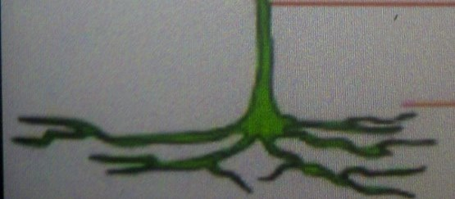
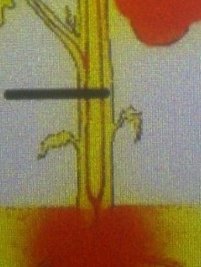
IPA

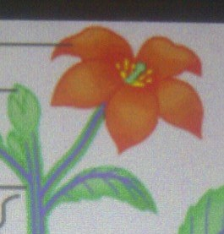
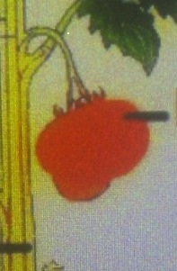

- Metode:
- Tanya jawab
- Demonstrasi

- Langkah-langkah pembelajaran

No. | Kegiatan  Pembelajaran | Nilai karakter | Waktu
1. | Kegiatan awal |  | 5 menit
 | - Mempersiapkan peserta didik  - Salam dan berdoa  - Mengecek kehadiran peserta didik  - Menyampaikan indikator pembelajaran | - Kreativitas  - Religious  - Kreativitas  - Kreativitas
2. | Kegiatan inti |  | 45 menit
 | - Eksplorasi  - Menunjukkan bagian-bagian tumbuhan  - Menyebutkan angka bagian-bagian tumbuhan  - Bergantian kedepan menunjukkan dan menyebutkan bagian-bagian tumbuhan  - Elaborasi  - Menunjukkan bagian-bagian tumbuhan  - Menyebutkan bagian-bagian tumbuhan  - Konfirmasi  - Masing-masing siswa bergantian tampil di depan teman-temannya ,menunjukkan dan menyebutkan bagian-bagian tumbuhan | - Rasa ingin tahu  - Komunikatif  - Rasa ingin tahu  - Rasa ingin tahu  - Rasa ingin tahu  - Rasa ingin tahu
3. | kegiatan akhir |  | 10 menit
 | - Menyimpulkan materi pelajaran  - Memberikan nasehat agar lebih giat bljr  - Memberikan tugas rumah  - Berdoa  - Salam | - Kreativitas  - Kreativitas  - Kreativitas  - Religious
- Alat dan sumber bahan
- Alat: Gambar bagian-bagia tumbuhan
- Sumber: Buku paket IPA kelas IV yang disederhanakan

- Penilaian
- Perbuatan

Selesaikanlah soal – soal dibawah ini!
- Menunjukkan Bagian – bagian tumbuhan 1-5
- Tunjukkan gambar daun pada gambar di atas !
- Tunjukkan gambar bunga pada gambar di atas !
- Tunjukkan gambar batang pada gambar di atas !
- Tunjukkan gambar akar pada gambar di atas !
- Tunjukkan gambar buah pada gambar di atas !
- Menyebutkan bagian - bagian 1-5
- Sebutkan gambar dibawah ini !

- Sebutkan gambar dibawah ini !

- Sebutkan gambar dibawah ini !

- Sebutkan gambar dibawah ini !
- Sebutkan gambar dibawah ini !

Sungguminasa, Oktober 2014
Mengetahui
Guru Kelas Peneliti

Drs. Lukman Mubar Sadriana Kamarudin
Nip. 1965 1024 199203 1002 Nim. 104 504 040

Menyetujui
Kepala Sekolah

Dra.Nuraeni, MM
Nip. 1962 1216 198511 2001

Rencana Pelaksanaan Pembelajaran
(RPP)
NAMA SEKOLAH : SLB NEGERI SOMBA OPU
KELAS / SEMESTER : IV (Empat) / 1 (Satu)
MATA PELAJARAN : IPA
JURUSAN : TUNAGRAHITA
ALOKASI WAKTU : 2 X 30 MENIT

- Standar Kompetensi:
- IPA : 1. Memahami bagian - bagian tumbuhan lingkungan tempat hidupnya
II. Kompetensi Dasar
- IPA : 1.1 Mendeskripsikan bagian – bagian tumbuhan (akar, batang, daun, bunga dan buah

- Indikator
- IPA : Mampu mengenal bagian-bagian tumbuhan

- Tujuan pembelajaran :
setelah proses pembelajaran selesai, peserta didik diharapkan dapat mengenal bagian-bagian tumbuhan

- Materi pelajaran
IPA

- Metode:
- Tanya jawab
- Demonstrasi

- Langkah-langkah pembelajaran

No. | Kegiatan  Pembelajaran | Nilai karakter | Waktu
1. | Kegiatan awal |  | 5 menit
 | - Mempersiapkan peserta didik  - Salam dan berdoa  - Mengecek kehadiran peserta didik  - Menyampaikan indikator pembelajaran | - Kreativitas  - Religious  - Kreativitas  - Kreativitas
2. | Kegiatan inti |  | 45 menit
 | - Eksplorasi  - Menunjukkan bagian-bagian tumbuhan  - Menyebutkan angka bagian-bagian tumbuhan  - Bergantian kedepan menunjukkan dan menyebutkan bagian-bagian tumbuhan  - Elaborasi  - Menunjukkan bagian-bagian tumbuhan  - Menyebutkan bagian-bagian tumbuhan  - Konfirmasi  - Masing-masing siswa bergantian tampil di depan teman-temannya ,menunjukkan dan menyebutkan bagian-bagian tumbuhan | - Rasa ingin tahu  - Komunikatif  - Rasa ingin tahu  - Rasa ingin tahu  - Rasa ingin tahu  - Rasa ingin tahu
3. | kegiatan akhir |  | 10 menit
 | - Menyimpulkan materi pelajaran  - Memberikan nasehat agar lebih giat bljr  - Memberikan tugas rumah  - Berdoa  - Salam | - Kreativitas  - Kreativitas  - Kreativitas  - Religious
- Alat dan sumber bahan
- Alat: Gambar bagian-bagia tumbuhan
- Sumber: Buku paket IPA kelas IV yang disederhanakan

- Penilaian
- Perbuatan

Selesaikanlah soal – soal dibawah ini!
- Menunjukkan Bagian – bagian tumbuhan 1-5
- Tunjukkan gambar daun pada gambar di atas !
- Tunjukkan gambar bunga pada gambar di atas !
- Tunjukkan gambar batang pada gambar di atas !
- Tunjukkan gambar akar pada gambar di atas !
- Tunjukkan gambar buah pada gambar di atas !
- Menyebutkan bagian - bagian 1-5
- Sebutkan gambar dibawah ini !

- Sebutkan gambar dibawah ini !

- Sebutkan gambar dibawah ini !

- Sebutkan gambar dibawah ini !
- Sebutkan gambar dibawah ini !

Sungguminasa, Oktober 2014
Mengetahui
Guru Kelas Peneliti

Drs. Lukman Mubar Sadriana Kamarudin
Nip. 1965 1024 199203 1002 Nim. 104 504 040

Menyetujui
Kepala Sekolah

Dra.Nuraeni, MM
Nip. 1962 1216 198511 2001

Rencana Pelaksanaan Pembelajaran
(RPP)
NAMA SEKOLAH : SLB NEGERI SOMBA OPU
KELAS / SEMESTER : IV (Empat) / 1 (Satu)
MATA PELAJARAN : IPA
JURUSAN : TUNAGRAHITA
ALOKASI WAKTU : 2 X 30 MENIT

- Standar Kompetensi:
- IPA : 1. Memahami bagian - bagian tumbuhan lingkungan tempat hidupnya
II. Kompetensi Dasar
- IPA : 1.1 Mendeskripsikan bagian – bagian tumbuhan (akar, batang, daun, bunga dan buah

- Indikator
- IPA : Mampu mengenal bagian-bagian tumbuhan

- Tujuan pembelajaran :
setelah proses pembelajaran selesai, peserta didik diharapkan dapat mengenal bagian-bagian tumbuhan

- Materi pelajaran
IPA

- Metode:
- Tanya jawab
- Demonstrasi

- Langkah-langkah pembelajaran

No. | Kegiatan  Pembelajaran | Nilai karakter | Waktu
1. | Kegiatan awal |  | 5 menit
 | - Mempersiapkan peserta didik  - Salam dan berdoa  - Mengecek kehadiran peserta didik  - Menyampaikan indikator pembelajaran | - Kreativitas  - Religious  - Kreativitas  - Kreativitas
2. | Kegiatan inti |  | 45 menit
 | - Eksplorasi  - Menunjukkan bagian-bagian tumbuhan  - Menyebutkan bagian-bagian tumbuhan  - Bergantian kedepan menunjukkan dan menyebutkan bagian-bagian tumbuhan  - Elaborasi  - Menunjukkan bagian-bagian tumbuhan  - Menyebutkan bagian-bagian tumbuhan  - Konfirmasi  - Masing-masing siswa bergantian tampil di depan teman-temannya ,menunjukkan dan menyebutkan bagian-bagian tumbuhan | - Rasa ingin tahu  - Komunikatif  - Rasa ingin tahu  - Rasa ingin tahu  - Rasa ingin tahu  - Rasa ingin tahu
3. | kegiatan akhir |  | 10 menit
 | - Menyimpulkan materi pelajaran  - Memberikan nasehat agar lebih giat bljr  - Memberikan tugas rumah  - Berdoa  - Salam | - Kreativitas  - Kreativitas  - Kreativitas  - Religious
- Alat dan sumber bahan
- Alat: Gambar bagian-bagia tumbuhan
- Sumber: Buku paket IPA kelas IV yang disederhanakan

- Penilaian
- Perbuatan

Selesaikanlah soal – soal dibawah ini!
- Menunjukkan Bagian – bagian tumbuhan 1-5
- Tunjukkan gambar daun pada gambar di atas !
- Tunjukkan gambar bunga pada gambar di atas !
- Tunjukkan gambar batang pada gambar di atas !
- Tunjukkan gambar akar pada gambar di atas !
- Tunjukkan gambar buah pada gambar di atas !
- Menyebutkan bagian - bagian 1-5
- Sebutkan gambar dibawah ini !

- Sebutkan gambar dibawah ini !

- Sebutkan gambar dibawah ini !

- Sebutkan gambar dibawah ini !
- Sebutkan gambar dibawah ini !

Sungguminasa, Oktober 2014
Mengetahui
Guru Kelas Peneliti

Drs. Lukman Mubar Sadriana Kamarudin
Nip. 1965 1024 199203 1002 Nim. 104 504 040

Menyetujui
Kepala Sekolah

Dra.Nuraeni, MM
Nip. 1962 1216 198511 2001

Rencana Pelaksanaan Pembelajaran
(RPP)
NAMA SEKOLAH : SLB NEGERI SOMBA OPU
KELAS / SEMESTER : IV (Empat) / 1 (Satu)
MATA PELAJARAN : IPA
JURUSAN : TUNAGRAHITA
ALOKASI WAKTU : 2 X 30 MENIT

- Standar Kompetensi:
- IPA : 1. Memahami bagian - bagian tumbuhan lingkungan tempat hidupnya
II. Kompetensi Dasar
- IPA : 1.1 Mendeskripsikan bagian – bagian tumbuhan (akar, batang, daun, bunga dan buah

- Indikator
- IPA : Mampu mengenal bagian-bagian tumbuhan

- Tujuan pembelajaran :
setelah proses pembelajaran selesai, peserta didik diharapkan dapat mengenal bagian-bagian tumbuhan

- Materi pelajaran
IPA

- Metode:
- Tanya jawab
- Demonstrasi

- Langkah-langkah pembelajaran

No. | Kegiatan  Pembelajaran | Nilai karakter | Waktu
1. | Kegiatan awal |  | 5 menit
 | - Mempersiapkan peserta didik  - Salam dan berdoa  - Mengecek kehadiran peserta didik  - Menyampaikan indikator pembelajaran | - Kreativitas  - Religious  - Kreativitas  - Kreativitas
2. | Kegiatan inti |  | 45 menit
 | - Eksplorasi  - Menunjukkan bagian-bagian tumbuhan  - Menyebutkan bagian-bagian tumbuhan  - Bergantian kedepan menunjukkan dan menyebutkan bagian-bagian tumbuhan  - Elaborasi  - Menunjukkan bagian-bagian tumbuhan  - Menyebutkan bagian-bagian tumbuhan  - Konfirmasi  - Masing-masing siswa bergantian tampil di depan teman-temannya ,menunjukkan dan menyebutkan bagian-bagian tumbuhan | - Rasa ingin tahu  - Komunikatif  - Rasa ingin tahu  - Rasa ingin tahu  - Rasa ingin tahu  - Rasa ingin tahu
3. | kegiatan akhir |  | 10 menit
 | - Menyimpulkan materi pelajaran  - Memberikan nasehat agar lebih giat bljr  - Memberikan tugas rumah  - Berdoa  - Salam | - Kreativitas  - Kreativitas  - Kreativitas  - Religious
- Alat dan sumber bahan
- Alat: Gambar bagian-bagia tumbuhan
- Sumber: Buku paket IPA kelas IV yang disederhanakan

- Penilaian
- Perbuatan

Selesaikanlah soal – soal dibawah ini!
- Menunjukkan Bagian – bagian tumbuhan 1-5
- Tunjukkan gambar daun pada gambar di atas !
- Tunjukkan gambar bunga pada gambar di atas !
- Tunjukkan gambar batang pada gambar di atas !
- Tunjukkan gambar akar pada gambar di atas !
- Tunjukkan gambar buah pada gambar di atas !
- Menyebutkan bagian - bagian 6-10
- Sebutkan gambar dibawah ini !

- Sebutkan gambar dibawah ini !

- Sebutkan gambar dibawah ini !

- Sebutkan gambar dibawah ini !
- Sebutkan gambar dibawah ini !

Sungguminasa, Oktober 2014
Mengetahui
Guru Kelas Peneliti

Drs. Lukman Mubar Sadriana Kamarudin
Nip. 1965 1024 199203 1002 Nim. 104 504 040

Menyetujui
Kepala Sekolah

Dra.Nuraeni, MM
Nip. 1962 1216 198511 2001

Rencana Pelaksanaan Pembelajaran
(RPP)
NAMA SEKOLAH : SLB NEGERI SOMBA OPU
KELAS / SEMESTER : IV (Empat) / 1 (Satu)
MATA PELAJARAN : IPA
JURUSAN : TUNAGRAHITA
ALOKASI WAKTU : 2 X 30 MENIT

- Standar Kompetensi:
- IPA : 1. Memahami bagian - bagian tumbuhan lingkungan tempat hidupnya
II. Kompetensi Dasar
- IPA : 1.1 Mendeskripsikan bagian – bagian tumbuhan (akar, batang, daun, bunga dan buah

- Indikator
- IPA : Mampu mengenal bagian-bagian tumbuhan

- Tujuan pembelajaran :
setelah proses pembelajaran selesai, peserta didik diharapkan dapat mengenal bagian-bagian tumbuhan

- Materi pelajaran
IPA

- Metode:
- Tanya jawab
- Demonstrasi

- Langkah-langkah pembelajaran

No. | Kegiatan  Pembelajaran | Nilai karakter | Waktu
1. | Kegiatan awal |  | 5 menit
 | - Mempersiapkan peserta didik  - Salam dan berdoa  - Mengecek kehadiran peserta didik  - Menyampaikan indikator pembelajaran | - Kreativitas  - Religious  - Kreativitas  - Kreativitas
2. | Kegiatan inti |  | 45 menit
 | - Eksplorasi  - Menunjukkan bagian-bagian tumbuhan  - Menyebutkan bagian-bagian tumbuhan  - Bergantian kedepan menunjukkan dan menyebutkan bagian-bagian tumbuhan  - Elaborasi  - Menunjukkan bagian-bagian tumbuhan  - Menyebutkan bagian-bagian tumbuhan  - Konfirmasi  - Masing-masing siswa bergantian tampil di depan teman-temannya ,menunjukkan dan menyebutkan bagian-bagian tumbuhan | - Rasa ingin tahu  - Komunikatif  - Rasa ingin tahu  - Rasa ingin tahu  - Rasa ingin tahu  - Rasa ingin tahu
3. | kegiatan akhir |  | 10 menit
 | - Menyimpulkan materi pelajaran  - Memberikan nasehat agar lebih giat bljr  - Memberikan tugas rumah  - Berdoa  - Salam | - Kreativitas  - Kreativitas  - Kreativitas  - Religious
- Alat dan sumber bahan
- Alat: Gambar bagian-bagia tumbuhan
- Sumber: Buku paket IPA kelas IV yang disederhanakan

- Penilaian
- Perbuatan

Selesaikanlah soal – soal dibawah ini!
- Menunjukkan Bagian – bagian tumbuhan 1-5
- Tunjukkan gambar daun pada gambar di atas !
- Tunjukkan gambar bunga pada gambar di atas !
- Tunjukkan gambar batang pada gambar di atas !
- Tunjukkan gambar akar pada gambar di atas !
- Tunjukkan gambar buah pada gambar di atas !
- Menyebutkan bagian - bagian 1-5
- Sebutkan gambar dibawah ini !

- Sebutkan gambar dibawah ini !

- Sebutkan gambar dibawah ini !

- Sebutkan gambar dibawah ini !
- Sebutkan gambar dibawah ini !

Sungguminasa, Oktober 2014
Mengetahui
Guru Kelas Peneliti

Drs. Lukman Mubar Sadriana Kamarudin
Nip. 1965 1024 199203 1002 Nim. 104 504 040

Menyetujui
Kepala Sekolah

Dra.Nuraeni, MM
Nip. 1962 1216 198511 2001

